Lua在Linux Mac和Windows上面的安装

<http://www.runoob.com/lua/lua-environment.html>

Ngix + Lua架构的优势和劣势

<http://developer.51cto.com/art/201207/350070.htm>

QPS 并发度 吞吐量的相关指数

<http://blog.csdn.net/wind19/article/details/8600083>

如果单独学习Lua语言

在Windows上面 就直接安装对应的exe来学习就可以了

安装完这个lua之后 可以在cmd中输入 lua来进入lua的编辑界面



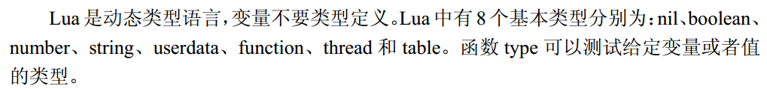

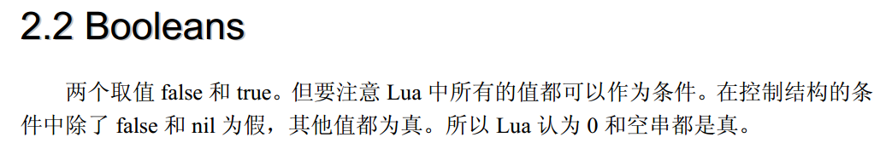

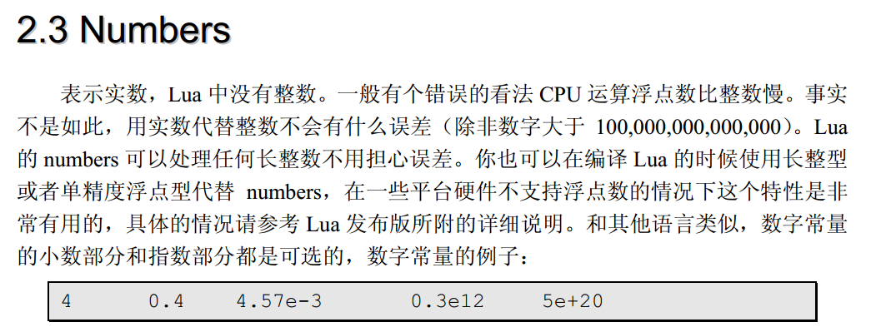

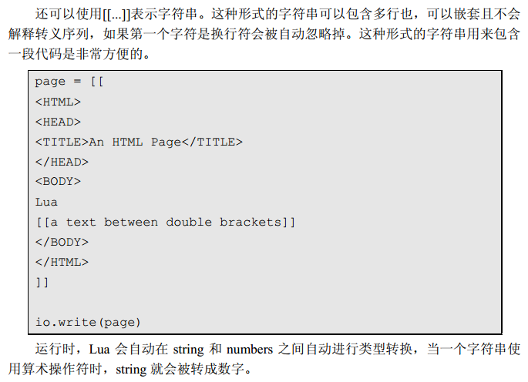

Lua中String的另一种表示形式

Lua中String和Numbers的互化方式

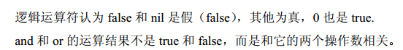

注意 and和or的运算结果 不是 true和false

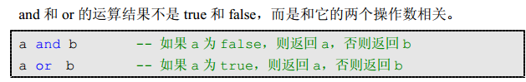

实际上 就可以理解为 计算到哪个表达式的值 就返回哪个表达式的值

and运算符 如果前面的表达式值为假 那么后面的值就不计算了 这样 就是整个and运算就运算到第一个值 --- 这样and计算的结果就是第一个表达式 所以 返回的是a的值

or运算符 如果前面的表达式为true

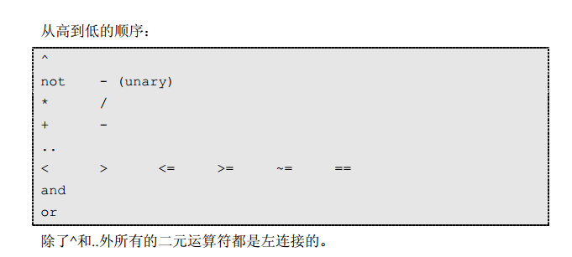

除了^和..外 所有的二元运算符都是左外连接的

也就是优先级是从左向右

{}用来构造表的 也就是数组 ----- 表的索引是从1开始的